新 书 推 荐

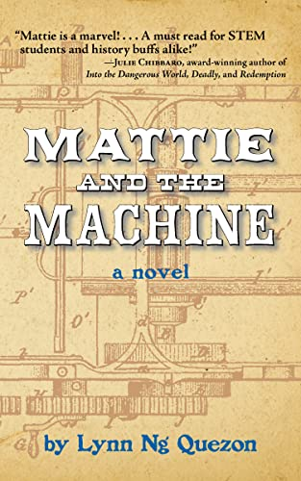
中文书名：《玛蒂和机器》
英文书名：MATTIE AND THE MACHINE
作 者：Lynn Ng Quezon
出 版 社：Santa Monica Press
代理公司：Defiore/ANA
页 数：288页
出版时间：2022年11月
代理地区：中国大陆、台湾
审读资料：电子稿
类 型：14岁以上青春文学

内容简介：

《玛蒂和机器》是一个虚构但符合历史的故事，讲述了玛格丽特·E·奈特（Margaret E. Knight）作为19世纪女性发明家为获得认可而进行的斗争（她最终于2006年入选国家发明家名人堂）。这个有趣的故事充满了浪漫、竞争和背叛，并展现了一位性格坚强、聪明绝顶的女性英雄，她在STEM（科学、技术、工程和数学）相关的任务中表现出色。

在1868年的新英格兰，15岁的马蒂是一家纸业公司全由女性组成的纸袋部门的一名机械师。随着内战结束后纸袋销售的蓬勃发展，她的老板从他以前的陆军团里雇佣了一些人，包括机械师弗兰克，从而扩大了这个部门。玛蒂和弗兰克之间立刻擦出了火花，他们刚刚萌芽的爱情让她飘飘然，直到她发现弗兰克的工资比她的高。事实上，所有男人的工资都比他们的女性同事高30％。老板的理由是男人天生更擅长机器。

玛蒂决心证明他是错的，她提出了一个赌注：如果她能制造一台机器，使他们的纸袋制造过程完全自动化，那么女性将获得同等的报酬。如果她失败了，她将辞去机械师一职。老板同意了，但有一个条件。弗兰克也将制造一台机器，而玛蒂的机器必须击败他的机器。

玛蒂在将她的发明从最初的概念变成工作原型的过程中，与她遇到的技术挑战进行了斗争，此外，她在工作场所以及最终在法庭上面临的巨大偏见也使她的故事成为鼓舞人心的女性主义叙事。《玛蒂和机器》还包括一个附录，其中有玛格丽特·E·奈特的实际专利申请和她的袋子机器的图纸。

作者简介：

林恩·吴奎松（Lynn Ng Quezon）在《蟋蟀》（Cricket）杂志和The Fandom Post等出版物上发表了多篇短篇小说和书评。她也是儿童图书作家和插画家协会的成员。奎松是加利福尼亚州的一名持牌工程师。

媒体评价：

“[一个]有力量的、节奏良好的科技教育叙事……通过用足智多谋的女性角色，如玛蒂的室友伊丽莎和她的同事伊达（一个有两个孩子的寡妇），奎松通过一个细致入微的女权主义镜头来审视历史上的社会工作条件和期望。”
----《出版人周刊》（Publishers Weekly）

“玛蒂的人际关系发展得很好，整体写作流畅而迷人，历史背景描绘精良……关于一个鲜为人知的女人的有趣故事。”
----《科克斯书评》（Kirkus Reviews）

“《玛蒂和机器》是一个出人意料的曲折故事，充满了背叛、浪漫、狡黠、友谊、机械，以及一个让人忍不住为之倾倒的主人公！"马蒂和机器 "是一个令人惊讶的故事。由于女性在STEM领域的代表性仍然很大程度上不足，玛蒂坚持不懈的故事在今天仍然是鼓舞人心的，就像150年前玛格丽特·E·奈特的故事一样。具有现实意义。”
----玛丽莎·梅耶（Marissa Meyer），《纽约时报》畅销书《月球纪事》（The Lunar Chronicles)作者

“玛蒂（玛格丽特）·奈特不仅因为她的身高（她15岁时就有6英尺高）而脱颖而出，还因为她具有修理任何机械的神奇能力。本书基于玛格丽特·奈特的真实故事，以及她为自己的发明申请和获得专利而进行的斗争。玛蒂的内心对话和与朋友的谈话似乎符合当时的特点。当时的厌女症被真实地描绘了出来。”
----美国学校图书馆资源整合机构（School Library Connection）

谢谢您的阅读！
请将反馈信息发至：李文浩（Lauren Li）
安德鲁·纳伯格联合国际有限公司北京代表处
北京市海淀区中关村大街甲59号中国人民大学文化大厦1705室
邮编：100872
电话：010-82449901
传真：010-82504200
Email：Lauren@nurnberg.com.cn
网址：http://www.nurnberg.com.cn
微博：http://weibo.com/nurnberg
豆瓣小站：http://site.douban.com/110577/
新浪微博：安德鲁纳伯格公司的微博_微博 (weibo.com)
微信订阅号：ANABJ2002


